GALARDÓN MERITO AMBIENTAL DE LA JUNTA INTERMUNICIPAL DE MEDIO AMBIENTE ALTOS SUR (JIAS)
AÑO 2016
El Galardón Mérito Ambiental (JIAS), se estableció en el año 2016 derivado de acuerdo del Consejo de Administración, como una forma de fomentar la participación ciudadana. En dicho evento cada municipio de manera interna selecciona a una persona que se haya destacado por su colaboración y compromiso en actividades de manejo sustentable de los recursos naturales y/o acciones de cultura ambiental.
Además se instauró el Galardón Honorifico el cual es entregado a un personaje sobresaliente en acciones de impacto regional.
La JIAS designa en su Programa Operativo Anual una cantidad de recursos financiero para inyectarlo al evento, además los municipios acuerdan una aportación para fortalecerlo.
La Primera Edición se realizó el 7 de octubre del 2016 en Hacienda La Llave en el Municipio de Valle de Guadalupe. Contando con la presencia de 11 de los 12 presidentes municipales. Y una asistencia aproximada de 250 personas.
Se proyectó la experiencia de los galardonados municipales con historias tan diversas, como acciones de concientización y reforestación, difusión entre niños de kínder en acciones de ahorro de agua y energía, asesorías a productores rurales para el uso de estufas ahorradoras de leña, elaboración de artesanías con material reciclado, acciones de protección a animales en situación de calle, etc.
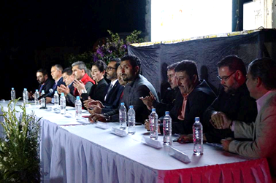 Aspecto general del Presidium evento 2016

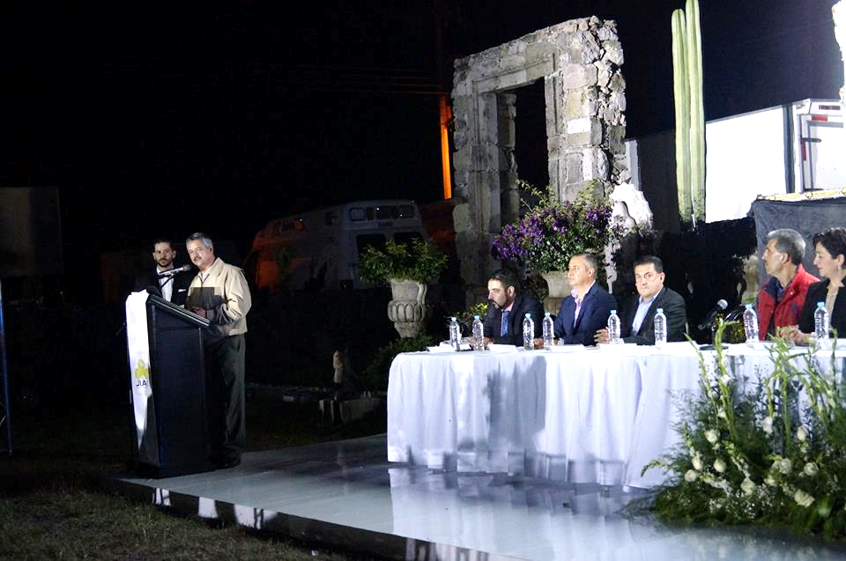
Inauguración del Evento 2016
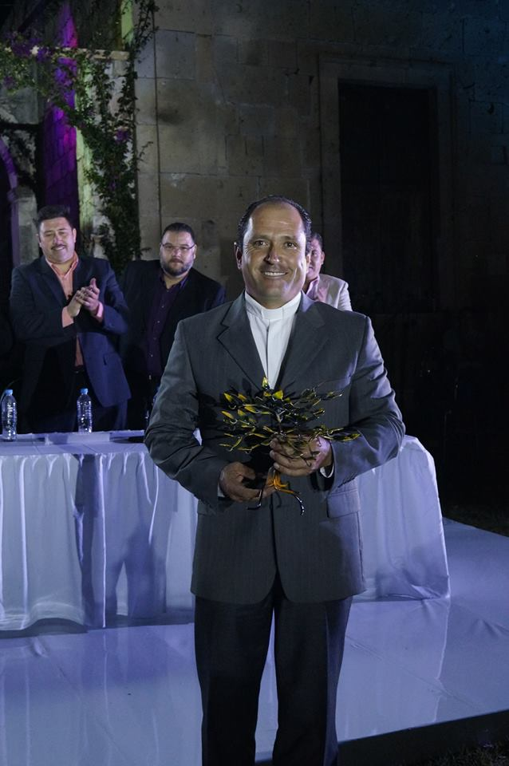
Galardonado por el Municipio de Tepatitlán el Pbro. Carlos Rocha.

Los Galardonados fueron:
Municipio | Galardonado
Acatic | Heriberto de la Torre Padilla
Arandas | Roberto Sainz Márquez
Cañadas de Obregón | Unidad de Protección Civil
Jalostotitlán | Sr. Cura Carlos Rocha Hernández
Jesús María | María Trinidad Ramírez Villalobos
Mexticacán | José Nasaro Ortiz Rodríguez
San Ignacio Cerro Gordo | Salvador Gutiérrez Navarro
San Julián | Eduviges Muñoz Gutiérrez
San Miguel El Alto | Estela Brizuela de Luna
Tepatitlán de Morelos | Sergio Rodolfo Guzmán de la Torre
Valle de Guadalupe | Comunidad las Cabañas Rancho El Salto de Agua
Yahualica de González Gallo | Lorena Mercado Pérez

El galardón honorífico fue entregado a la Biol. María Magdalena Ruiz Mejía titular de la Secretaria de Medio Ambiente y Desarrollo Territorial del Gobierno del Estado de Jalisco. Por su destacada labor en la promoción del modelo de intermunicipalidades en temas ambientales.

